Муниципальное автономное учреждение дополнительного
образования «Станция юных техников» Моргаушского района
Чувашской Республики

ОТКРЫТОЕ ЗАНЯТИЕ

КРУЖКА «АВИАМОДЕЛИРОВАНИЕ»

Педагог дополнительного образования
Завьялова Светлана Всеволодовна

Тема : Изготовление планера «Утка».

2015г.
Тема: Изготовление планера «Утка»

Цели. Знакомство детей с направлениями кружка авиамоделирования.
Задачи:
- Образовательная – расширить кругозор учащихся, познакомить с азами технического моделирования, обучить новым способам работы с различными материалами, научить изготавливать простейшую модель планера;
- Развивающая – развивать навыки работы с бумагой и ножницами, фантазию и творческие способности, самостоятельность, инициативу;
- Воспитательная –воспитывать познавательные потребности, интерес и активность, формировать художественный и эстетический вкус.
Наглядно-демонстрационный материал:
образцы простейших планеров, наглядный плакат.
Оборудование и материалы:
Модельный нож, ножницы, наждачная бумага, клей ПВА, рейки, картон, пластилин.
Ход урока:
1.Организационный момент .
Приветствие детей.
2. Основная часть.
Рассказ о кружке с демонстрацией работ.
Сегодня нас с вами ждет путешествие в страну авиамоделирования.
Знают мамы, знают дети,
Знают взрослый и малыш,
На безногом табурете
Ни за что не усидишь.
Без колес не сдвинешь воза,
Хоть впряги в него коня,
Не спасешься от мороза,
Если в печке нет огня.
От иголки мало толка,
Если без ушка она,
Так и руки без труда
Не годятся никуда.
Вот и на занятиях кружка , который я веду мы будем изготавливать авиамодели из различного материала. Я хочу представить вашему вниманию некоторые наши работы. Это модели парашюта, «воздушного змея», метательного планера, модели самолетов с резиномотором.
Беседа. Сообщение темы занятия. (Изложение материала иллюстрируется слайдами презентации)
-Сегодня на занятии мы с вами будем конструкторами.
-Что делают конструкторы?
- Создают всевозможные технические новинки.
Что такое планер ?
Планёр – (фр. planeur от planer – парить) – безмоторный летательный аппарат, не имеющий собственной механической тяги. В воздухе планёр держится благодаря уравновешиванию действующей вниз силы тяжести и подъемной силы, создаваемой восходящими потоками воздуха. Планёр может летать в двух режимах : планирование (скольжение) и парение.
Планирование - полет со снижением, который напоминает скатывание санок вниз по склону. Парение - использование подъемной силы, создаваемой воздушными потоками и поддерживающей летательный аппарат в воздухе.

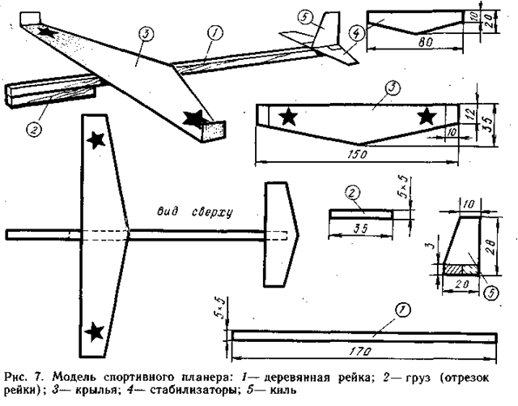

Перед Вами чертеж планера выполненный по традиционной аэродинамической схеме.
Для изготовления моделей приготовьте: лист плотной чертежной бумаги, сосновые рейки размером 200Х 3X2,5 мм, линейку, ножницы, цветные фломастеры и клей. Для склеивания деталей можно применять канцелярский клей, клей ПВА .
Технология сборки моделей одинакова, поэтому подробнее остановимся на примере изготовления модели, выполненной по традиционной аэродинамической схеме. Как видите, состоит она из пяти деталей: 1 — фюзеляж; 2—балансировочный груз; 3 — крыло: 4 — стабилизатор киль; 5 — стабилизатор.
-У каждого из вас на столе есть лист плотной бумаги. По окончанию работы вы можете забрать его себе на память.
- А какой инструмент мы будем использовать в работе?(ножницы, палочки для клея)
-Как вы думаете, с чего мы начнем работу? (начинаем с вычерчивания шаблонов)
-А что делаем дальше?(вырезаем детали по образцу)
3. Практическая работа.
а) Техника безопасности при работе с ножницами.
- Ребята, давайте вспомним технику безопасности при работе с ножницами.

- РАБОТАЙ ХОРОШО ОТРЕГУЛИРОВАННЫМИ И ЗАТОЧЕННЫМИ НОЖНИЦАМИ.
- НОЖНИЦЫ ДОЛЖНЫ ИМЕТЬ ТУПЫЕ КОНЦЫ.
- НОЖНИЦЫ КЛАДИ КОЛЬЦАМИ ВПЕРЁД.
- СЛЕДИ ЗА ДВИЖЕНИЯМИ ЛЕЗВИЙ ВО ВРЕМЯ РЕЗАНИЯ.
- НЕ ОСТАВЛЯЙ НОЖНИЦЫ РАСКРЫТЫМИ.
- ПЕРЕДАВАЙ НОЖНИЦЫ КОЛЬЦАМИ ВПЕРЁД
- НЕ ИГРАЙ НОЖНИЦАМИ. НЕ ПОДНОСИ К ЛИЦУ.
- ИСПОЛЬЗУЙ НОЖНИЦЫ ПО НАЗНАЧЕНИЮ.

б) Физминутка.
- Прежде чем продолжить наше занятие , я предлагаю немножко размяться и сделать физминутку.

в) –Молодцы, а теперь приступим к практической части нашего занятия. На экране вы видите этапы изготовления нашего планера.
Аккуратно перенесите контуры деталей и вырежьте их ножницами. Фломастерами раскрасьте детали, как показано на рисунках. На рейке-фюзеляже наметьте места расположения киля, стабилизатора и крыла. Тонкие линии на деталях указывают место склейки они помогут собрать модель без перекосов. В носовой части фюзеляжа приклейте балансировочный груз.
Когда клей просохнет, приступите к испытаниям. Регулировочные запуски лучше производить в помещении, это исключит влияние ветра. Запуски производите с поднятой руки легким толчком под небольшим углом вниз.
Если модель будет пикировать, задние кромки киля и крыла слегка загните вверх. Если и это не поможет, придется удалить часть балансировочного груза. Если же модель резко взмывает вверх, а затем падает на нос (кабрирует), кромки отогните вниз или дополнительно утяжелите груз. Развороты модели вправо или влево устраняйте отклонением задних кромок киля в противоположную повороту сторону. Правильно отрегулированная модель при пуске с высоты 180 см должна пролететь не менее 20 м.

г) Анализ работы.
-Посмотрите какие замечательные модели у вас получились. С бумажными моделями можно проводить интересные соревнования, запуская их на дальность, на точность приземления, на технику выполнения фигур высшего пилотажа. Не нужно только при запусках направлять модели в сторону зрителей.
А мы с вами на сегодня прощаемся. До свидания!

